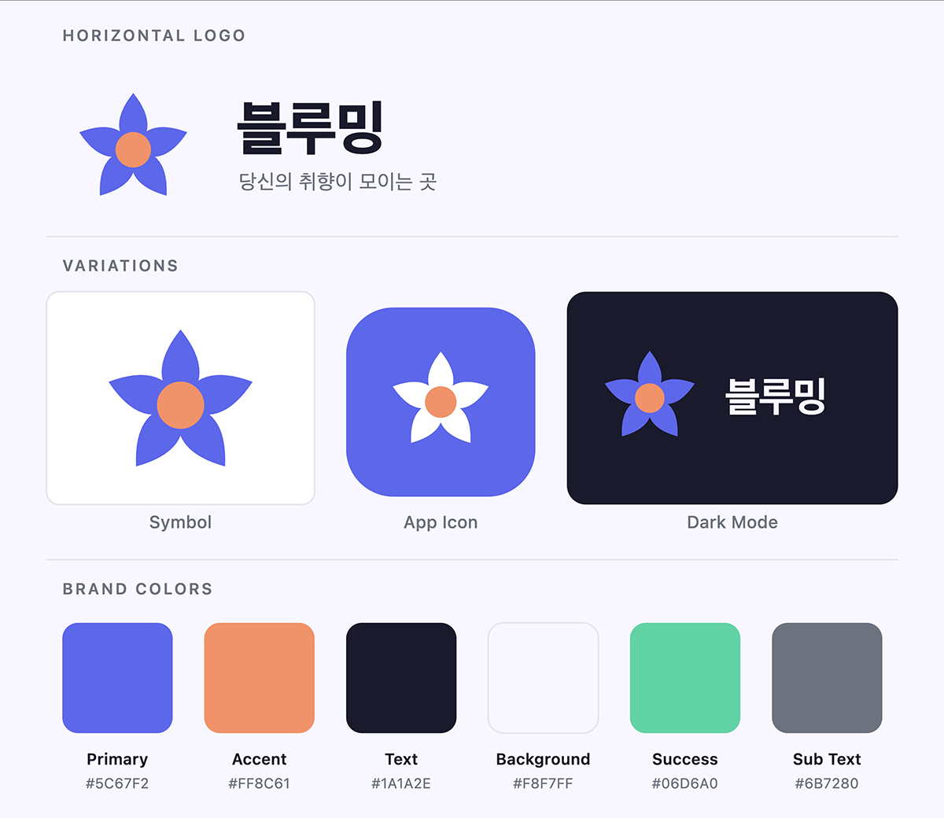

시리즈A 피치덱
슬라이드 콘텐츠 가이드

총 12슬라이드 · 투자 유치 목표: 30억 원 · 2026년 4월

발표자: 박도현 대표 | 대상: 그린벤처스 최지은 파트너

이 문서는 각 슬라이드의 제목, 핵심 메시지, 데이터, 발표 포인트를 정리한 콘텐츠 가이드입니다.
Claude Design에서 피치덱 제작 시 이 문서를 참고하세요.

SLIDE 01 표지 (Cover)

표지 (Cover)
배경: #1A1A2E (다크) / 슬라이드 비율: 16:9

항목 | 내용
회사명 | 블루밍 (Blooming)
슬라이드 제목 | 시리즈A 투자 제안
부제 | 취향이 같은 사람들을 연결하는 소모임 플랫폼
날짜 | 2026년 4월
로고 위치 | 중앙 상단
배경 컬러 | #1A1A2E (다크 네이비)
텍스트 컬러 | #FFFFFF (화이트)

📌 발표 포인트
투자자가 처음 보는 슬라이드. 회사 이름과 무엇을 하는 회사인지를 1초 안에 전달해야 한다. 로고는 크게, 슬로건은 명확하게.

SLIDE 02 문제 (Problem)

문제 (Problem)
"퇴근 후 같이 뭔가 하고 싶은데, 아는 사람이 없다"

핵심 데이터
지표 | 수치
국내 1인 가구 | 700만 명 (전체 가구의 34%)
직장인 고립감 호소 | 10명 중 6명
퇴근 후 혼자 시간을 보내는 직장인 | 78%
기존 해결책의 한계 | SNS: 일방향 / 오픈채팅: 신뢰 없음 / 동호회: 진입 장벽 높음

📌 발표 포인트
숫자보다 공감이 먼저다. "저도 그런 적 있어요"를 투자자에게서 끌어내는 게 목표. 통계는 공감을 뒷받침하는 증거로 사용.

SLIDE 03 솔루션 (Solution)

솔루션 (Solution)
취향 태그 하나로 시작하는 소모임 매칭

핵심 기능 3가지
· 🏷️ 관심사 태그 선택 → 맞춤 소모임 추천
· 📍 위치 기반 필터링 → 우리 동네 모임 탐색
· ⭐ 호스트 신뢰도 시스템 → 후기·평점으로 안전한 참여

앱 화면 배치 (3컷 나란히)
화면 | 내용
1컷 | 온보딩 — 취향 태그 선택 화면
2컷 | 홈 피드 — 소모임 카드 리스트
3컷 | 소모임 상세 — 참여 신청 화면

📌 발표 포인트
솔루션은 복잡하게 설명하지 않는다. 앱 화면 3컷이 말보다 강하다. 화면을 보여주며 "이렇게 간단합니다"로 마무리.

SLIDE 04 시장 규모 (Market Size)

시장 규모 (Market Size)

TAM / SAM / SOM
구분 | 규모 / 정의
TAM (전체 시장) | 4.2조원 — 국내 여가·취미 시장 전체
SAM (유효 시장) | 8,000억원 — 소모임·커뮤니티 플랫폼 시장
SOM (점유 목표) | 600억원 — 3년 내 블루밍 목표 매출

시장 성장 배경
· 1인 가구 증가: 2030년 전체 가구의 40% 전망
· MZ세대의 "관계 피로" — 깊은 관계보다 가벼운 연결 선호
· 코로나 이후 오프라인 모임 수요 폭발적 회복
· 구독·멤버십 소비 습관 정착으로 유료 전환 용이

📌 발표 포인트
TAM은 크게 잡되 SAM·SOM은 근거 있게. 투자자는 SOM이 현실적인지를 본다. "3년 내 600억"의 근거를 한 문장으로 준비할 것.

SLIDE 05 제품 (Product)

제품 (Product)

사용자 플로우
온보딩 → 태그 선택 → 소모임 탐색 → 참여 신청 → 채팅 → 후기 작성

주요 기능
기능 | 설명
취향 태그 매칭 | 관심사 기반 소모임 자동 추천 알고리즘
위치 기반 탐색 | 현재 위치 반경 내 소모임 지도 & 리스트
호스트 신뢰 시스템 | 후기, 평점, 출석 기록 기반 호스트 등급
소모임 채팅 | 참여 확정 멤버 전용 그룹 채팅방
캘린더 연동 | 예정 모임 일정 자동 추가
결제 시스템 | 참가비 인앱 결제 (수수료 5%)

📌 발표 포인트
기능 나열보다 "사용자가 어떤 경험을 하는가"를 중심으로 설명. 플로우 다이어그램을 슬라이드에 크게 넣으면 효과적.

SLIDE 06 트랙션 (Traction)

트랙션 (Traction)

핵심 지표
지표 | 수치
MAU (월간 활성 사용자) | 12만 명
YoY 성장률 | +280%
누적 소모임 수 | 3만 2천 개
재참여율 | 68% (업계 평균 41%)
평균 세션 시간 | 8분 42초
앱스토어 평점 | 4.7 / 5.0 (리뷰 2,840개)
호스트 수 | 4,200명 (전체 사용자의 3.5%)

성장 그래프 (슬라이드 시각화용)
시점 | MAU
2024 Q1 (출시) | 3,200명
2024 Q2 | 11,000명
2024 Q3 | 38,000명
2024 Q4 | 74,000명
2025 Q1 | 98,000명
2025 Q2 (현재) | 120,000명

📌 발표 포인트
재참여율 68%가 핵심 무기. 경쟁사 대비 수치를 나란히 보여줘서 "블루밍이 더 끈끈한 커뮤니티를 만든다"는 걸 증명.

SLIDE 07 비즈니스 모델 (Business Model)

비즈니스 모델 (Business Model)
수익원 | 내용 / 단가
프리미엄 호스트 구독 | 월 9,900원 — 무제한 소모임 개설, 우선 노출, 통계 제공
인앱 광고 | 지역 기반 타겟 광고 (카페, 스포츠 용품점 등)
오프라인 이벤트 수수료 | 참가비의 5% — 결제 대행 수수료
기업 팀빌딩 패키지 | B2B — 기업 워크샵·사내 동호회 관리 솔루션 (예정)

수익 구조 비중 (현재 → 목표)
수익원 | 현재 비중 → 2027 목표
프리미엄 구독 | 60% → 45%
광고 | 30% → 30%
수수료 | 10% → 15%
B2B 패키지 | 0% → 10%

📌 발표 포인트
구독 모델은 예측 가능한 MRR을 보여준다. 현재 유료 전환율 3.5%이며 리뉴얼 후 5%를 목표로 제시.

SLIDE 08 로드맵 (Roadmap)

로드맵 (Roadmap)
시점 | 주요 마일스톤
2026 Q2 (현재) | 앱 리뉴얼 출시 / 시리즈A 클로징
2026 Q3 | MAU 20만 목표 / 마케팅 캠페인 (TV·유튜브)
2026 Q4 | 부산·대구 지역 확장 / B2B 패키지 베타 출시
2027 Q1 | MAU 40만 목표 / 일본 시장 리서치
2027 Q2 | 흑자 전환 목표 / 시리즈B 준비
2027 H2 | 일본 또는 동남아 시장 진출

📌 발표 포인트
투자자는 "이 돈으로 무엇을 할 것인가"를 본다. 각 분기 마일스톤이 투자금 사용 계획과 연결되어야 한다.

SLIDE 09 팀 (Team)

팀 (Team)
이름 / 직책 | 경력 & 강점
박도현 / CEO (공동창업자) | 전 카카오 PM 5년 / 커뮤니티 서비스 기획 전문가 / 서울대 경영학과
한승민 / CTO (공동창업자) | 전 당근마켓 시니어 개발자 / 위치 기반 서비스 특허 2건 / KAIST 전산학과
김서연 / 디자인팀장 | 전 토스 프로덕트 디자이너 / UX 어워드 수상 / 홍익대 시각디자인
팀 규모 | 총 18명 (개발 5명, 기획 3명, 마케팅 2명, 디자인 2명, 경영지원 2명, 대표 2명)
고문단 | 전 네이버 커뮤니티 사업부장 / 스타트업 법률 전문 변호사

📌 발표 포인트
팀 슬라이드는 "왜 이 팀이 이 문제를 풀 수 있는가"를 답해야 한다. 공동창업자 조합의 강점 (사업+기술)을 강조.

SLIDE 10 재무 (Financials)

재무 (Financials)

실적
항목 | 수치
2024 ARR | 1.8억 원
2025 ARR | 4.2억 원 (+133% YoY)
현재 MRR | 3,500만 원
유료 사용자 수 | 4,200명 (전환율 3.5%)
CAC (고객 획득 비용) | 4,200원
LTV (고객 생애 가치) | 38,000원
LTV / CAC 비율 | 9.0x

전망
항목 | 목표치
2026 ARR 목표 | 18억 원 (+328% YoY)
2027 ARR 목표 | 52억 원
흑자 전환 시점 | 2027 Q2
유료 전환율 목표 | 5% (리뉴얼 이후)
MAU 목표 (2026 말) | 20만 명

📌 발표 포인트
LTV/CAC 9.0x는 탁월한 수치. 이 숫자를 강조하고 "마케팅 투자 대비 효율이 증명되었다"고 연결. 흑자 전환 시점도 명확히 제시.

SLIDE 11 투자 유치 계획 (The Ask)

투자 유치 계획 (The Ask)
시리즈A 목표: 30억 원

자금 사용 계획
항목 | 비율 / 금액 / 용도
앱 리뉴얼 & UX 개선 | 40% / 12억 / 디자인 리뉴얼, 성능 최적화, QA
마케팅 & 사용자 확보 | 35% / 10.5억 / TV·유튜브·인플루언서 캠페인
팀 확장 | 25% / 7.5억 / 개발 3명, 마케팅 2명, CS 2명 채용

투자 후 KPI
KPI | 목표 (18개월 내)
MAU | 20만 명 달성
ARR | 18억 원
유료 전환율 | 3.5% → 5%
지역 확장 | 서울 → 부산·대구 추가
B2B 매출 시작 | 기업 팀빌딩 패키지 론칭

📌 발표 포인트
"30억으로 무엇이 달라지는가"를 단 한 슬라이드에서 명확히. KPI는 측정 가능하고 달성 가능한 숫자로. 투자자는 18개월 후 어떤 회사가 되어 있을지를 본다.

SLIDE 12 마무리 (Closing)

마무리 (Closing)
배경: #1A1A2E (다크) / 로고 중앙 배치

항목 | 내용
핵심 메시지 (마무리 문장) | "700만 1인 가구의 퇴근 이후를 바꾸겠습니다. 함께해 주세요."
대표 이름 | 박도현
이메일 | dohyun@blooming.kr
전화 | 010-1234-5678
웹사이트 | www.blooming.kr
투자 문의 | ir@blooming.kr

📌 발표 포인트
마지막 슬라이드는 연락처보다 메시지가 중요하다. 발표를 마치며 투자자 눈에 남길 한 문장을 준비할 것. 질문 시간에는 이 슬라이드를 띄워두기.

피치덱 디자인 가이드
항목 | 스펙
슬라이드 비율 | 16:9
라이트 배경 (슬라이드 02~11) | #F8F7FF (오프화이트)
다크 배경 (슬라이드 01, 12) | #1A1A2E (딥 네이비)
제목 폰트 | Pretendard Bold 40pt / 컬러 #1A1A2E
본문 폰트 | Pretendard Regular 20pt / 컬러 #1A1A2E
강조 컬러 | #5C67F2 (Primary) / #FF8C61 (Accent)
차트 스타일 | 심플 바차트·도넛차트, Primary 컬러 계열
로고 위치 | 모든 슬라이드 우측 하단 (소형)
여백 | 상하좌우 64px 이상
이미지 스타일 | 앱 스크린샷 + iPhone 목업 프레임

블루밍 시리즈A 피치덱 콘텐츠 가이드 · 기밀 문서 · © 2026 Blooming Inc.

